

第一七四期

新平彝族傣族自治县教育局编 二O一七年六月五日

粽子飘香 圆梦大学
——新平一中高三学子“品粽香”考前动员会
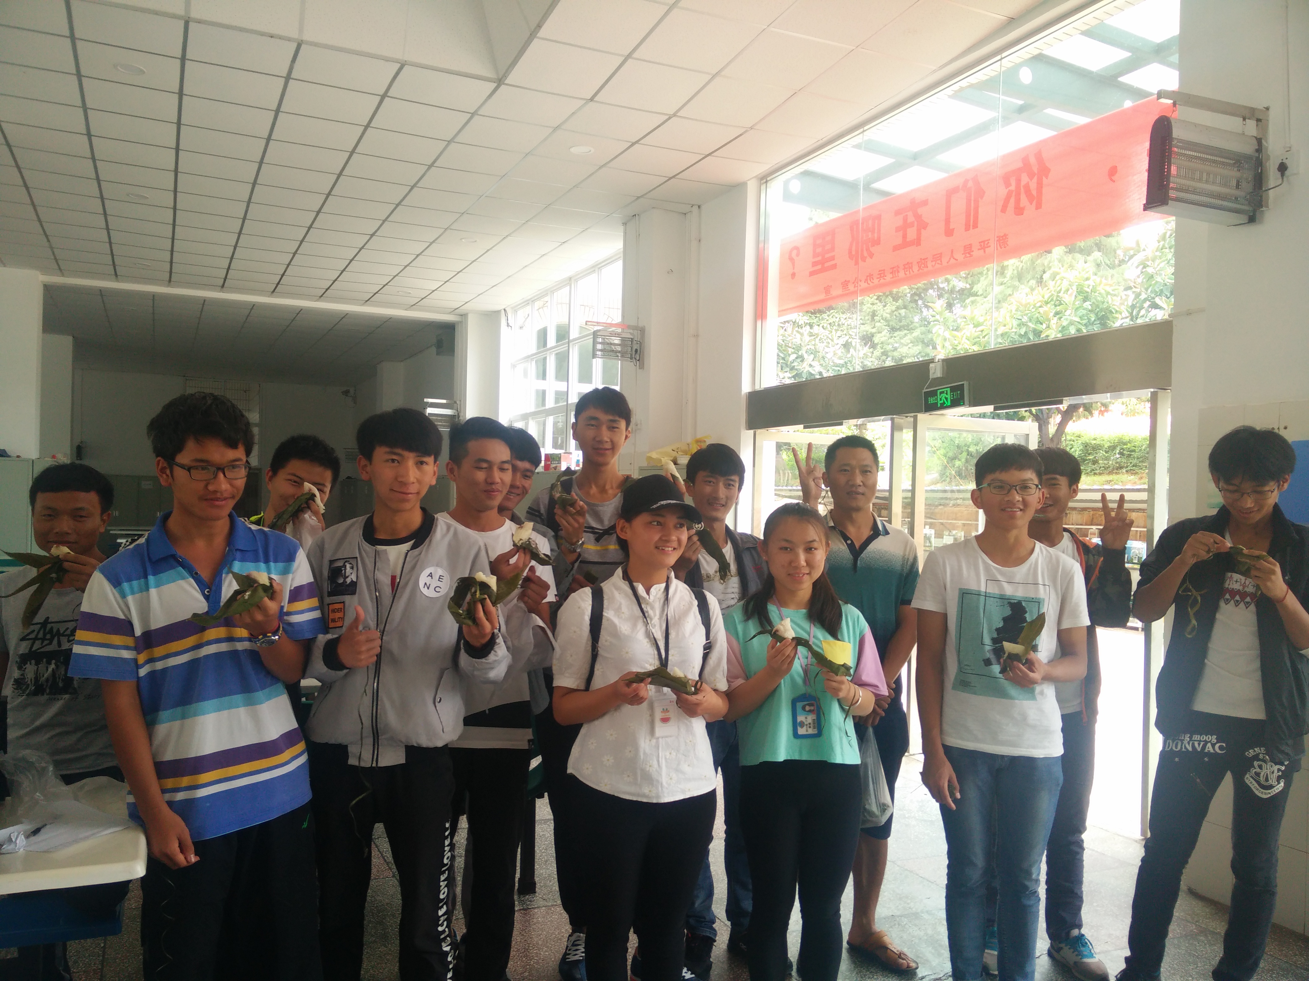

在离高考才有八天的时间里，迎来了一年一度的传统节日——端午节。为弘扬中华民族传统文化，让新平一中高三住校生们也能感受到节日的气氛，增强同学们之间的温馨感和凝聚力, 新平一中以“民族节日，同享端午，共品棕香，圆大学梦”为主题，组织高三同学进行“品粽香”考前动员会。
活动当天，一个个热气腾腾、冒着香气的粽子，载着学校和年级组的深情厚谊送到了高三每个住校生手中，学校和年级领导询问了同学们的近期生活、身体状况，关心了解他们的实际需求，让他们真切感受到学校的关爱，感受到校园大家庭的温暖。
这次活动使中华民族的传统文化得以传承和宣扬，得到了同学们的好评，让同学们感受到了大家庭的温暖，更让同学们对高考充满了信心。只有充满自信，才能把智慧凝聚;只有良好心态，才能考出好成绩，在这特殊的节日里，祝新平一中的学子们高考顺利，梦想成真。（新平县教育局供稿）

